**Скакун Клямята (Skakun Klamiata, Klemens)**

27 октября 1790 г – венчание с Зыновией Каваль (НИАБ 136-13-894, лист 68об, №8/1790-б (ориг)).

20 ноября 1791 г – крещение сына Якуба (НИАБ 136-13-894, лист 14об, №60/1791-р (ориг)).

16 июля 1794 г – крещение дочери Марыны (НИАБ 136-13-894, лист 22, №27/1794-р (ориг)), (РГИА 823-2-18, лист 250,№18/1794-р (коп)).

20 июня 1798 г – крещение сына Луки (НИАБ 136-13-894, лист 36, №26/1798-р (ориг)), (РГИА 823-2-18, лист 264,№26/1798-р (коп)).

11 сентября 1799 г – крестный отец Сымона Павла, сына Сушков Игната и Паланеи с деревни Осово (НИАБ 136-13-894, лист 39об, №35/1799-р (ориг)).

24 февраля 1803 г – крестный отец Анны Евы, дочери Дударёнков Иосифа и Палюхи с деревни Осово (НИАБ 136-13-894, лист 49об, №7/1803-р (ориг)).

16 декабря 1806 г – крестный отец Данилы Себестыана, дочери Дударёнков Иосифа и Палюхи с деревни Осово (НИАБ 136-13-894, лист 61об, №52/1806-р (ориг)).

6 ноября 1807 г – свидетель венчания молодого Грыгора Сушко с деревни Осово с девкой Анной Коваль с деревни Осово (НИАБ 136-13-920, лист 13, №9/1807-б (ориг)).

**НИАБ 136-13-894:** Лист 68об. **Метрическая запись №8/1790-б (ориг).**

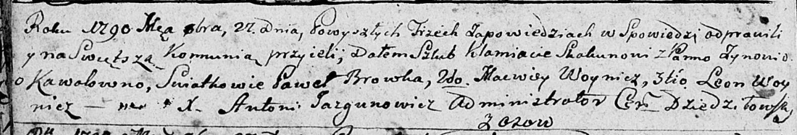

Дедиловичская Покровская церковь. 27 октября 1790 года. Метрическая запись о венчании.

Skakun Klamiata – жених, с деревни Осовo.

Kawalowna Zynowija – невеста.

Browka Paweł – свидетель.

Woynicz Macwiey – свидетель.

Woynicz Leon – свидетель.

Jazgunowicz Antoni – ксёндз.

**НИАБ 136-13-894:** Лист 14-об. **Метрическая запись №60/1791-р (ориг).**

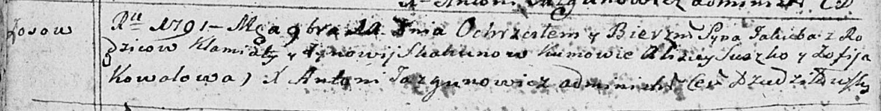

Дедиловичская Покровская церковь. 20 ноября 1791 года. Метрическая запись о крещении.

Skakun Jakub – родителей с деревни Осовo.

Skakun Klamiata – отец.

Skakunowa Zynowija – мать.

Suszko Alisiey - кум.

Kowalowa Zofija - кума.

Jazgunowicz Antoni – ксёндз.

**НИАБ 136-13-894:** Лист 22. **Метрическая запись №27/1794-р (ориг).**

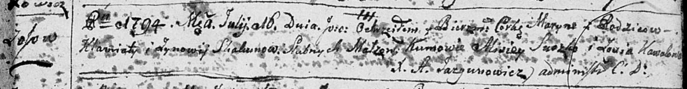

Дедиловичская Покровская церковь. 16 июля 1794 года. Метрическая запись о крещении.

Skakunowna Maryna – дочь родителей с деревни Осовo.

Skakun Klamiata – отец.

Skakunowa Zynowija – мать.

Suszko Alisiey - кум.

Kowalowa Zosia - кума.

Jazgunowicz Antoni – ксёндз.

**РГИА 823-2-18:** Лист 250. **Метрическая запись №18/1794-р (коп).**

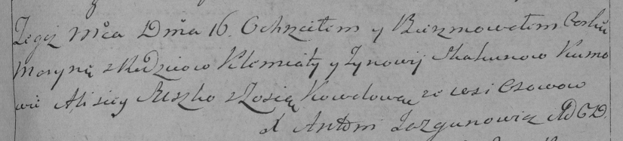

Дедиловичская Покровская церковь. 16 июля 1794 года. Метрическая запись о крещении.

Skakunowna Maryna – дочь родителей с деревни Осово.

Skakun Klemiata – отец.

Skakunowa Zynowija – мать.

Suszko Alisiey – кум.

Kowalowa Zosia – кума.

Jazgunowicz Antoni – ксёндз.

**НИАБ 136-13-894:** Лист 36. **Метрическая запись №26/1798-р (ориг).**

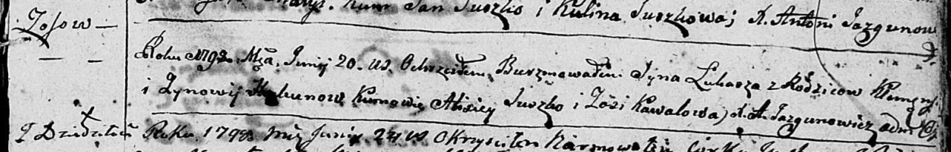

Дедиловичская Покровская церковь. 20 июня 1798 года. Метрическая запись о крещении.

Skakun Łukasz – сын родителей с деревни Осовo.

Skakun Klemens – отец.

Skakunowa Zynowija – мать.

Suszko Alixiey - кум.

Kawalowa Zosia - кума.

Jazgunowicz Antoni – ксёндз.

**РГИА 823-2-18:** Лист 264. **Метрическая запись №26/1798-р (коп).**

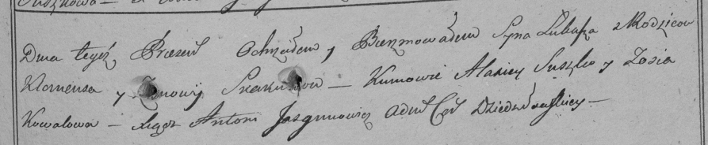

Дедиловичская Покровская церковь. 20 июня 1798 года. Метрическая запись о крещении.

Skakun Łukasz – сын [родителей с деревни Осовo].

Skakun Klemens – отец.

Skakunowa Zenowija – мать.

Suszko Alaxiey – кум.

Kowalowa Zosia – кума.

Jazgunowicz Antoni – ксёндз.

**НИАБ 136-13-894:** Лист 39об. **Метрическая запись №35/1799-р (ориг).**

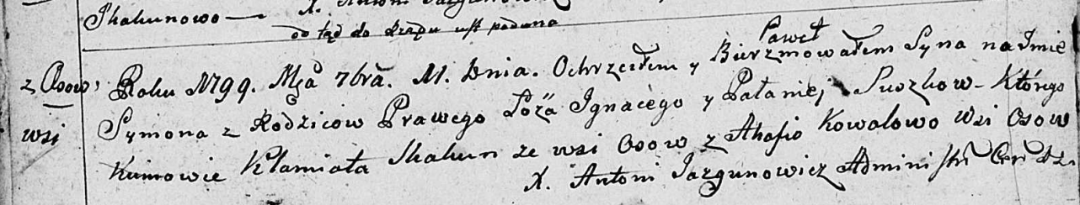

Дедиловичская Покровская церковь. 11 сентября 1799 года. Метрическая запись о крещении.

Suszko Symon Paweł – сын родителей с деревни Осовo.

Suszko Jgnacy – отец.

Suszkowa Pałanieja – мать.

Skakun Klamiata – кум, с деревни Осово.

Kowalowa Ahafia – кума, с деревни Осово.

Jazgunowicz Antoni – ксёндз.

**НИАБ 136-13-894:** Лист 49об. **Метрическая запись №7/1803-р (ориг).**

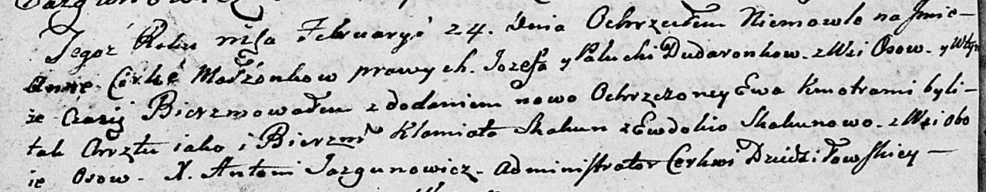

Дедиловичская Покровская церковь. 24 февраля 1803 года. Метрическая запись о крещении.

Dudaronkowna Anna Ewa – дочь родителей с деревни Осово.

Dudaronek Jozef – отец.

Dudaronkowa Palucha – мать.

Skakun Klamiato – кум, с деревни Осово.

Skakunowa Ewdokija – кума, с деревни Осово.

Jazgunowicz Antoni – ксёндз.

**НИАБ 136-13-894:** Лист 61об. **Метрическая запись №52/1806-р (ориг).**

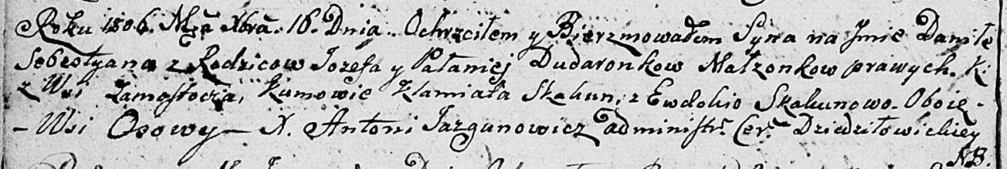

Дедиловичская Покровская церковь. 16 декабря 1806 года. Метрическая запись о крещении.

Dudaronek Daniło Sebestyan – сын родителей с деревни Замосточье.

Dudaronek Jozef – отец.

Dudaronkowa Pałanieja – мать.

Skakun Klamiata – кум, с деревни Осовo.

Skakunowa Ewdokia – кума, с деревни Осовo.

Jazgunowicz Antoni – ксёндз.

**НИАБ 136-13-920:** Лист 13. **Метрическая запись №9/1807-б (ориг).**

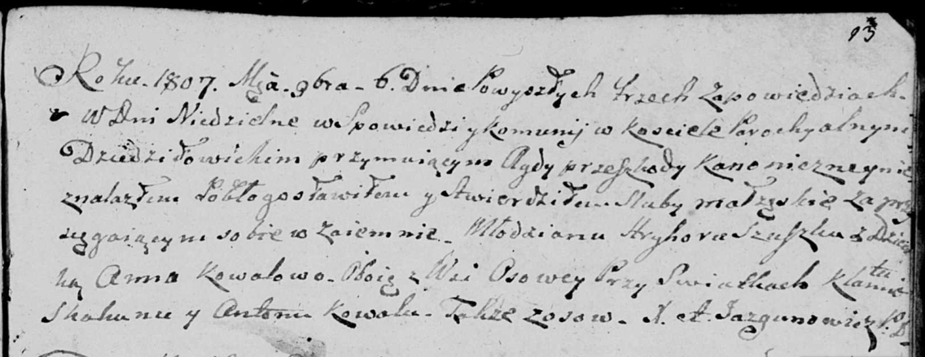

Дедиловичская Покровская церковь. 6 ноября 1807 года. Метрическая запись о венчании.

Szuszko Hryhor – жених, молодой, с деревни Осовo.

Kowalowa Anna – невеста, девка, с деревни Осовo.

Skakun Klamiata – свидетель, с деревни Осовo.

Kowal Anton – свидетель, с деревни Осовo.

Jazgunowicz Antoni – ксёндз.